事业单位法人电子证书制发操作流程

1.事业单位申领事业单位法人电子证书时，需填写《事业单位法人电子证书申领表》（详见附件）并盖章，同时携带《事业单位法人证书》副本原件及复印件（复印件加盖单位公章）、法定代表人或其授权的第一管理责任人身份证原件及复印件（复印件加盖单位公章）交至事业单位登记管理机关。

2.确认纸质资料填报无误后，事业单位登记管理机关工作人员使用固定IP地址登录“事业单位法人电子证书管理系统”（网址：http://zzgl.gjsy.gov.cn/businessLicence/），输入用户名和密码（与“事业单位网上登记管理系统”用户名和密码相同）。

3.系统登录成功后，页面左侧显示五个功能目录，分别是查询、统计、证书领取管理、登记机关管理、数据同步。

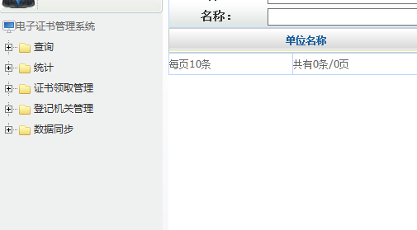

4.点击展开“证书领取管理”目录，点击“电子证书领取”，进入事业单位查询界面。

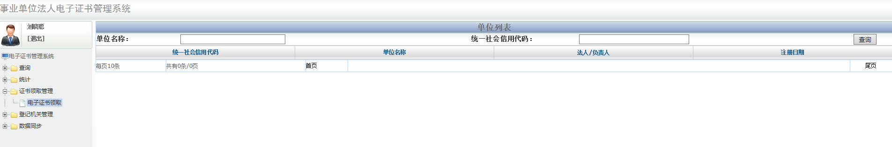

5.在界面搜索栏输入事业单位名称或者统一社会信用代码，点击查询按钮查询申领单位。



6.在查询到的单位列表中，点击单位名称进入信息添加界面。



7.在界面底部点击添加第一管理责任人。

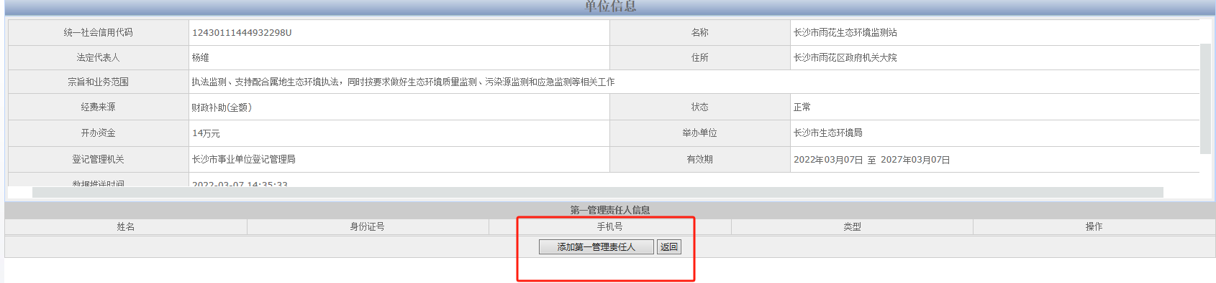

8.输入第一管理责任人的姓名、身份证号、手机号码，确认无误后点击保存。

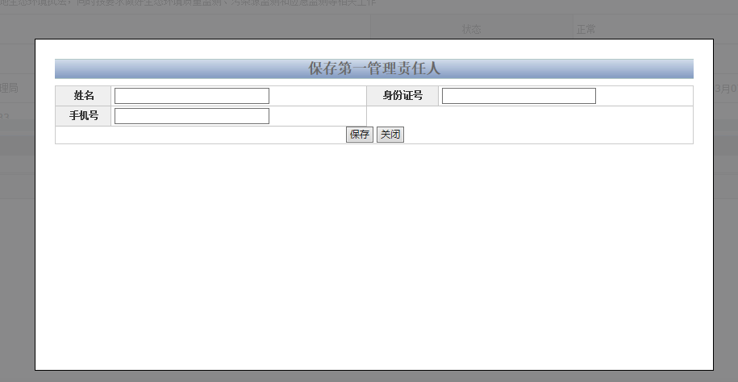

9.点击领取按钮。



10.再次确认相关材料成功提交后点击保存按钮。

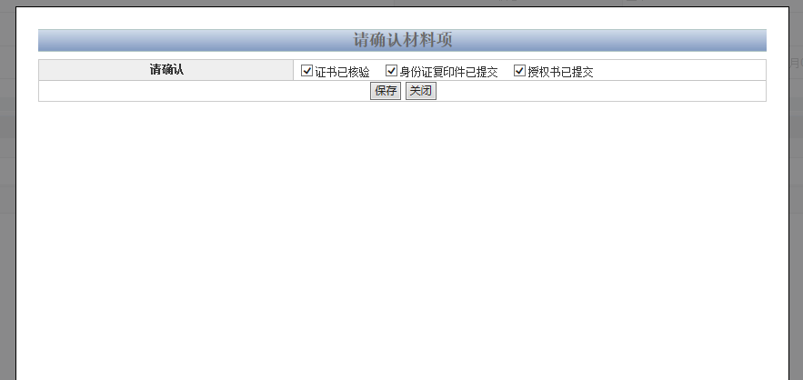

11.保存成功后，系统自动生成二维码，领证同志打开湘事登App，点击下载证书扫描二维码即可下载并查看本单位事业单位法人电子证书，完成电子证书制发流程。

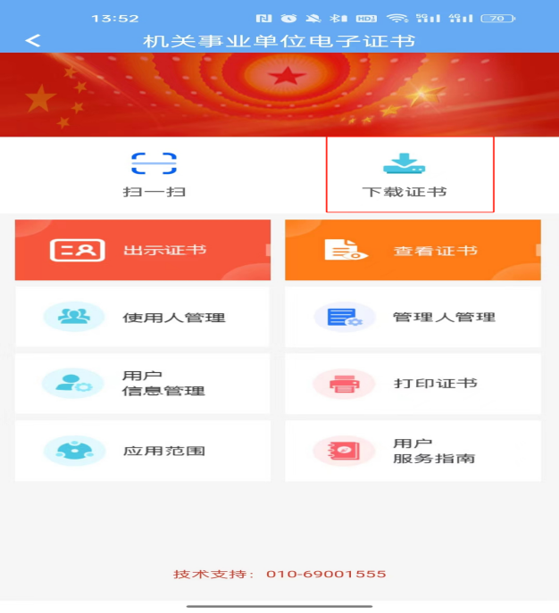 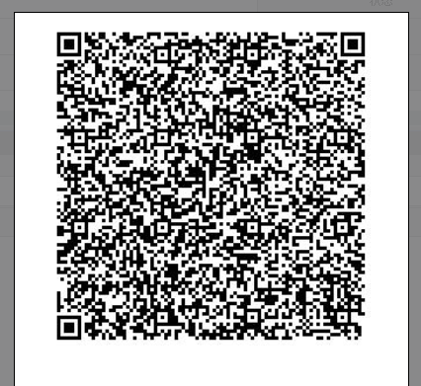

提示：事业单位须使用安卓手机下载“事业单位登记App”用于电子证书申领、使用及管理。

附件：事业单位法人电子证书申领表

长沙市事业单位登记管理局

2023年11月8日

附件

事业单位法人电子证书申领表

填表日期： 年 月 日

|  |  |  |  |  |  |  |  |
| --- | --- | --- | --- | --- | --- | --- | --- |
| 单位名称（盖章） | |  | | | | | |
| 住所 | |  | | | | | |
| 法定代表人 | |  | | 手机 |  | | |
| 身份证号码 | |  | | | | | |
| **法定代表人授权本单位其他人员担任电子证书第一管理责任人时，请填写以下授权信息。** | | | | | | | |
| ：（登记管理机关名称）  兹授权我单位 同志，向你单位申领事业单位法人电子证书，并作为我单位电子证书的第一管理责任人。  授权单位（盖章）：  法定代表人（签名）：  年 月 日 | | | | | | | |
| 电子证书第一  管理责任人 | 姓 名 | |  | | | 手 机 |  |
| 身份证号码 | |  | | | | |
| 备 注 |  | | | | | | |

备注：电子证书第一管理责任人的手机号码必须是电子证书安装的同一手机，以便于电子证书找回密码时接收短信验证码。

申领电子证书时请携带本表、本单位法人证书副本原件及复印件、第一管理责任人身份证原件及复印件至登记机关办理。